

**GUÍA RÁPIDA DE OPERACIONES DE LA PLATAFORMA DE DISTRIBUCIÓN DE RECURSOS A MUNICIPIOS Y ORGANISMOS PÚBLICOS DESCENTRALIZADOS  
MÓDULO “COORDINACIÓN DE PLANEACIÓN HACENDARÍA”**

**ISN RECAUDACIÓN**



**2022-2023**

**V.1.0**

**Índice**

**Contenido**

Objetivo 3

Alcance 3

Usuario 3

CÁLCULO GARANTIA 4

1.- Selección de Coeficiente 5

**Información General**

El documento muestra una guía rápida del proceso de Gestión de Recursos del Estado, el cual tiene como objetivo el administrar todos los recursos que se reciben en la Secretaría de Finanzas y Tesorería General del Estado de Nuevo León, para la optimización de los procesos de las áreas correspondientes.

**Descripción del documento**

# Objetivo

Lograr que, mediante el presente manual, los usuarios de la Coordinación de Planeación Hacendaria puedan consultar los pasos a seguir para el registro de las distribuciones de recursos, así como el seguimiento correspondiente, para su asignación al área que vaya a continuar la atención hasta concluir con el registro de los pagos

# Alcance

El alcance de la presente Plataforma de Distribución de Recursos a Municipios y Entidades el cumplir con los requerimientos de acuerdo a los procesos del área de Coordinación de Planeación Hacendaría realice en el procesamiento de la información que le compete de acuerdo al flujo indicado en sus diagramas de proceso

# Usuario

Usuarios con perfil ANALISTA del área de Coordinación de Planeación Hacendaría de la Secretaria de Finanzas y Tesorería General del Estado

**Cálculo Garantia**

# CÁLCULO GARANTIA

# 1.- Selección de Coeficiente

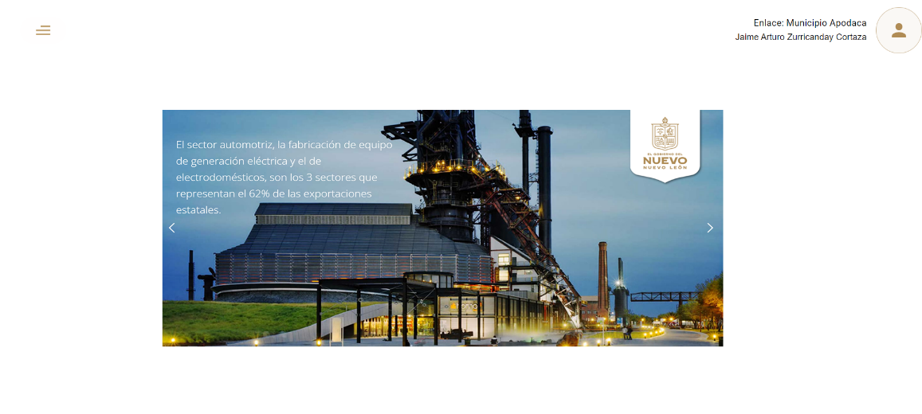

**1.1- Presionaremos el siguiente botón**

**para mostrar el menú principal**

**1.2.- Seleccionar la opción CATALOGOS la cual desplegara un submenú**

**1.3.- De las opciones del submenú elegiremos la opción “Cálculo Garantía”**

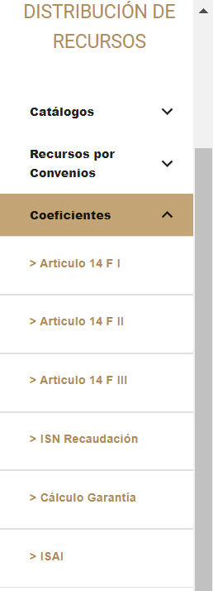

**En la siguiente ventana aparecen los cálculos por garantía del coeficiente que se utiliza para el cálculo de las participaciones**

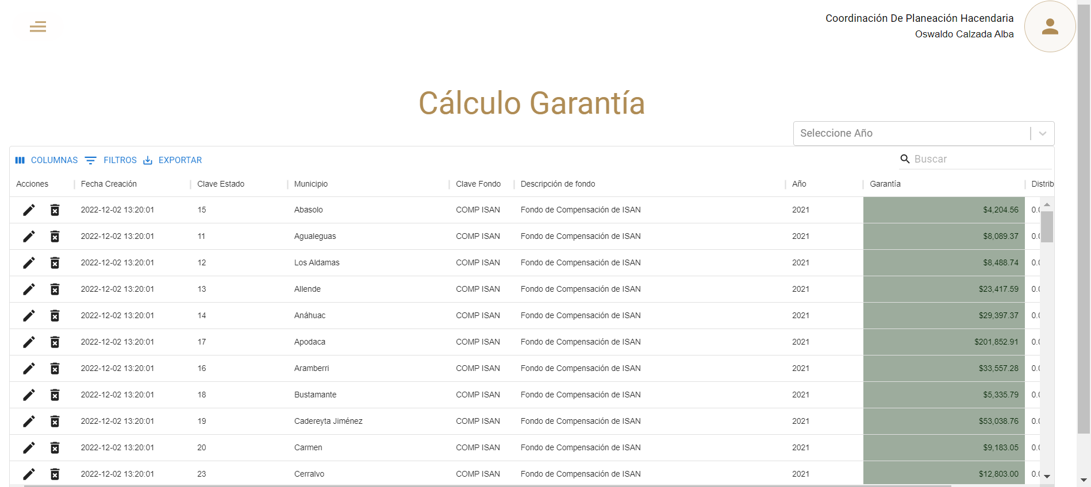

**Detalles de la Columna**

|  |  |
| --- | --- |
| **Campo** | **Descripción** |
| **Acciones** | **Botones de Acción disponible para interacción con el registro de la fila seleccionada** |
| **Fecha de Creación** | **Muestra Fecha y hora de creación del registro de la fila seleccionada** |
| **Clave estado** | **Clave del estado de SIREGOB** |
| **Municipio** | **Nombre del municipio** |
| **Clave Fondo** | **Tipo de Fondo** |
| **Descripción de fondo** | **Descripción fondo** |
| **Año** | **año** |
| **Garantía** | **Monto de la garantía** |
| **Distribución** | **Porcentaje de la distribución** |

**Se puede filtrar los resultados por año**



**Se pueden editar los registros de forma manual**